**Мобильное приложение “ReadEra”**

Тест-кейсы

Оглавление

Оглавление

Чтение 3

Поиск книги 4

Сортировка по названию 5

Фильтрация 6

TTS 7

1 Включение TTS 7

2 Поменять озвучиваемое предложение 8

3 Пауза TTS 9

Добавление в коллецкию “Избранное” 10

1 Добавление 10

2 Просмотр избранных 10

Создание пользовательской коллекции 11

Добавление документа в пользовательскую коллекиию 12

Открыть описание документа 13

Редактировать название документа 14

Удаление документа 15

Восстановление документа из корзины 16

Чтение

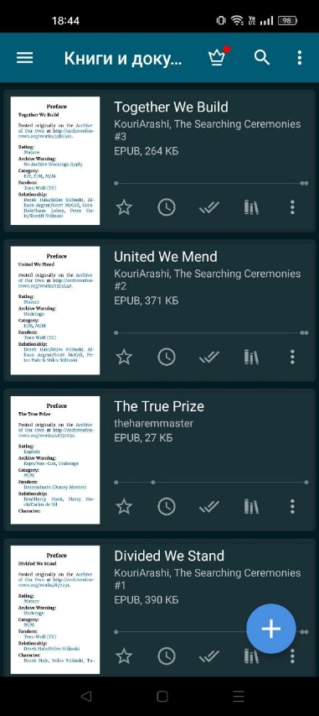

1. Открыть документ
2. Нажать на левый край страницы или свайпнуть экран влево

Результат – откроется следующая страница

# Поиск книги

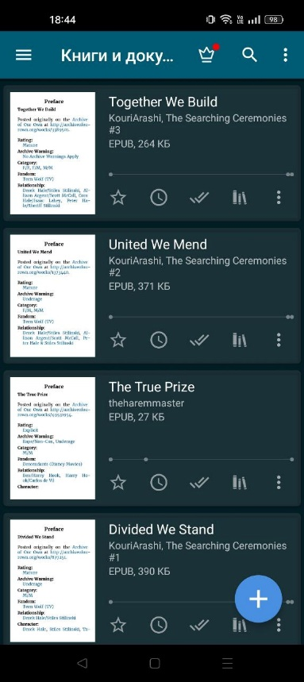

1. Нажать кнопку поиска
2. Ввести запрос
3. Выбрать подходящий документ

Результат – найдена книга

# Сортировка по названию

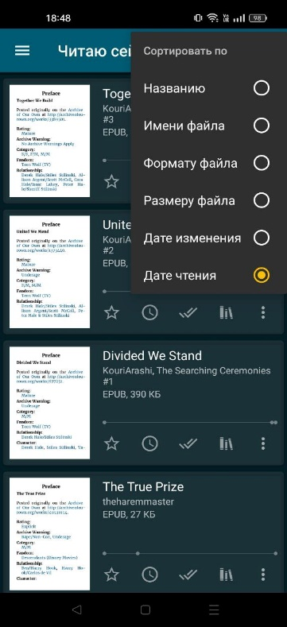

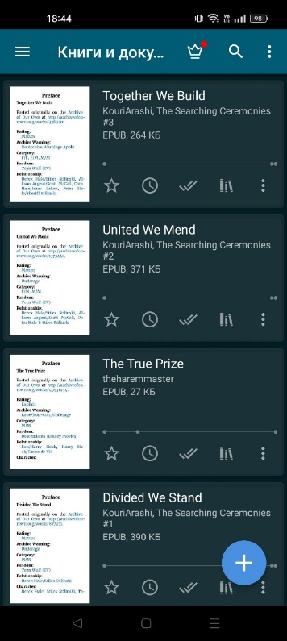

1. Открыть контекстное меню
2. Нажать “Сортировать по”
3. Выбрать “По названию”

Результат – документы отсортированы по названию

# Фильтрация



1. Открыть контекстное меню
2. Нажать “Фильтрация”
3. Выбрать фильтр по типу документа “EPUB”
4. Нажать “Применить”

Результат – список документов с расширением EPUB

# TTS

## Изображение выглядит как текст, письмо, Шрифт, снимок экрана Автоматически созданное описаниеИзображение выглядит как текст, снимок экрана, письмо, Шрифт Автоматически созданное описание1 Включение TTS

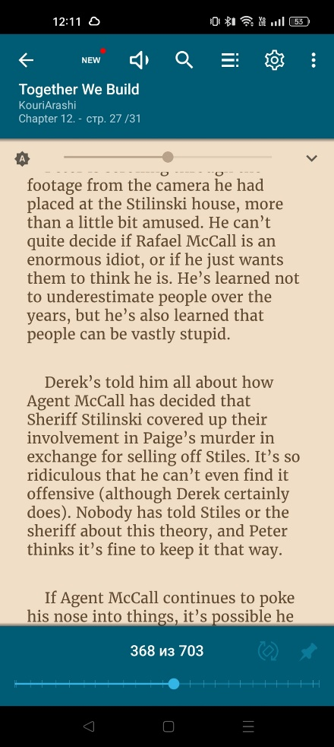

1. Открыть документ
2. Нажать по центру экрана, чтобы раскрыть интерфейс
3. Нажать на включение TTS

Результат – текст на странице начнет читаться предложение за предложением.

## 2 Поменять озвучиваемое предложение

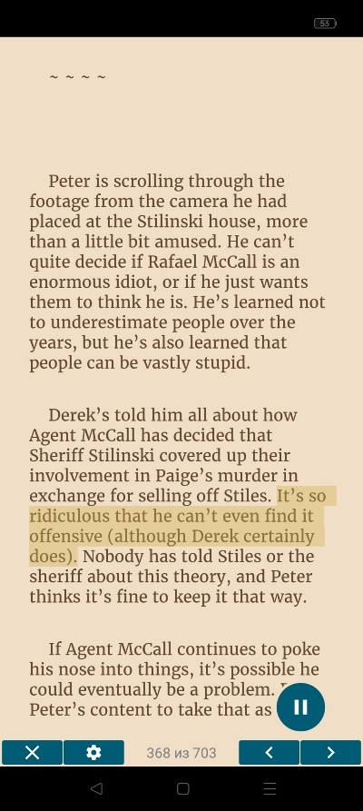

1. Активировать TTS
2. Нажать на стрелочку

Результат – озвучивание текущего предложения останавливается и начинается озвучивание следующего предложения

## Изображение выглядит как текст, письмо, снимок экрана, Шрифт Автоматически созданное описание3 Пауза TTS

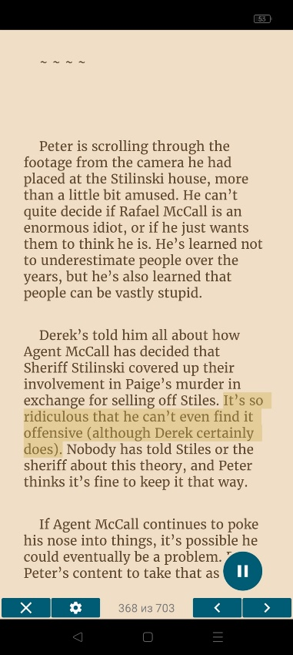

1. Включить TTS
2. Нажать на кнопку паузы

Результат – озвучивание остановиться до возобновления, нажатием на кнопку продолжить

# Добавление в коллецкию “Избранное”

## 1 Добавление

1. В списке документов нажать звезду на нужном файле (при необходимости можно сразу отменить добавление нажатием на “ОТМЕНА”)

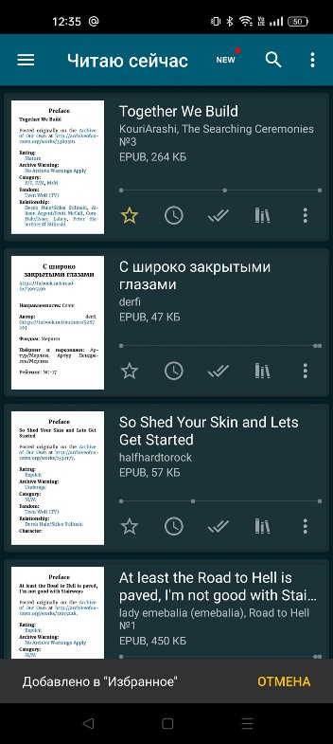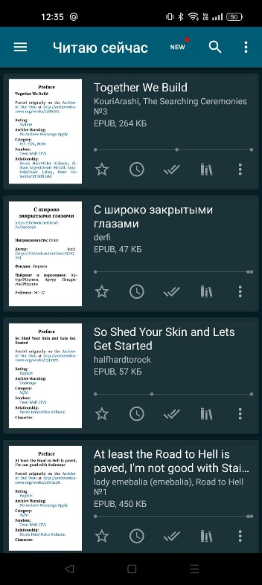

Результат – документ добавлен в “Избранное”

## Изображение выглядит как текст, снимок экрана, программное обеспечение, мультимедиа Автоматически созданное описаниеИзображение выглядит как текст, снимок экрана, программное обеспечение, Мультимедийное программное обеспечение Автоматически созданное описание2 Просмотр избранных

1. Раскрыть меню
2. Нажать на “Избранное”

Результат – откроется список избранных документов

# Изображение выглядит как текст, электроника, снимок экрана, программное обеспечение Автоматически созданное описаниеИзображение выглядит как текст, снимок экрана, программное обеспечение, мультимедиа Автоматически созданное описаниеИзображение выглядит как текст, снимок экрана, программное обеспечение, Мультимедийное программное обеспечение Автоматически созданное описаниеИзображение выглядит как текст, снимок экрана, программное обеспечение, Мультимедийное программное обеспечение Автоматически созданное описаниеСоздание пользовательской коллекции

1. Открыть коллекции
2. Нажать на “Создать новую коллекцию”
3. Ввести название
4. Нажать “Создать”

Результат – создана новая коллекция

# Изображение выглядит как текст, электроника, снимок экрана, программное обеспечение Автоматически созданное описаниеИзображение выглядит как текст, снимок экрана, программное обеспечение, Мультимедийное программное обеспечение Автоматически созданное описаниеИзображение выглядит как текст, снимок экрана, программное обеспечение, Мультимедийное программное обеспечение Автоматически созданное описаниеДобавление документа в пользовательскую коллекиию

1. Нажать на кнопку с изображением книг на нужном файле
2. Нажать “Изменить”
3. Выбрать в какую из пользовательских коллекций добавить данный файл
4. Нажать “Ок”

Результат – документ добавлен в пользовательскую коллекцию

# Изображение выглядит как текст, электроника, снимок экрана, программное обеспечение Автоматически созданное описаниеИзображение выглядит как текст, снимок экрана, программное обеспечение, Значок на компьютере Автоматически созданное описаниеОткрыть описание документа

1. Нажать на правую часть карточки документа в списке

Результат – откроется описание документа

# Изображение выглядит как текст, электроника, снимок экрана, программное обеспечение Автоматически созданное описаниеИзображение выглядит как текст, электроника, снимок экрана, Электронное устройство Автоматически созданное описаниеИзображение выглядит как текст, снимок экрана, программное обеспечение, Мультимедийное программное обеспечение Автоматически созданное описаниеРедактировать название документа

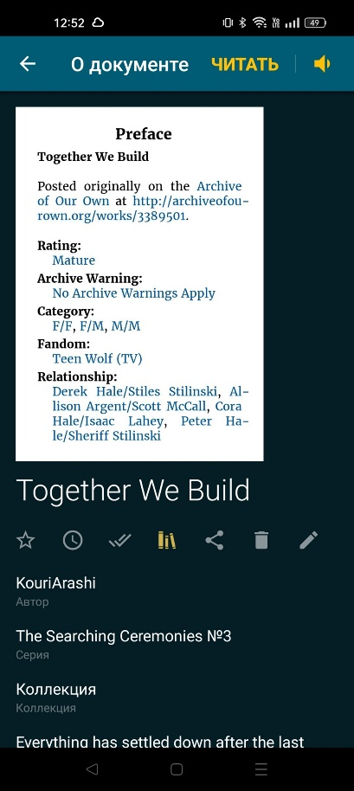

1. Нажать на кнопку с карандашом
2. Нажать на название
3. Изменить название
4. Нажать “СОХРАНИТЬ”

Результат – название документа изменено

# Изображение выглядит как текст, снимок экрана, программное обеспечение, веб-страница Автоматически созданное описаниеИзображение выглядит как текст, снимок экрана, программное обеспечение, Мультимедийное программное обеспечение Автоматически созданное описаниеИзображение выглядит как текст, снимок экрана, программное обеспечение, Мультимедийное программное обеспечение Автоматически созданное описаниеУдаление документа

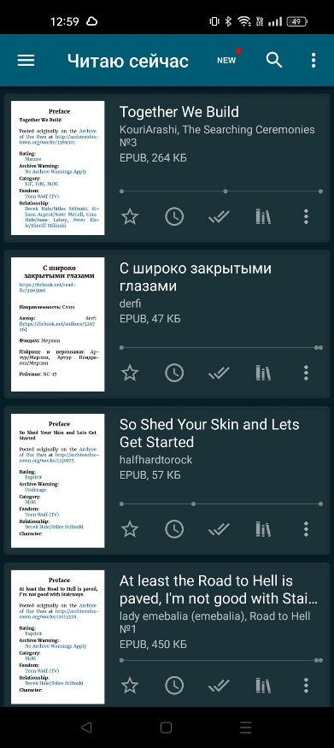

1. Нажать на кнопку с тремя точками
2. В открытом меню нажать “Удалить в Корзину” (при необходимости можно сразу отменить удаление, нажав “ОТМЕНА”)

Результат – документ находится в корзине

# Изображение выглядит как текст, снимок экрана, программное обеспечение, Мультимедийное программное обеспечение Автоматически созданное описаниеИзображение выглядит как текст, снимок экрана, программное обеспечение, веб-страница Автоматически созданное описаниеВосстановление документа из корзины

1. Открыть корзину
2. Нажать “Восстановить” на карточке нужного документа

Результат – документ вернулся в список библиотеки